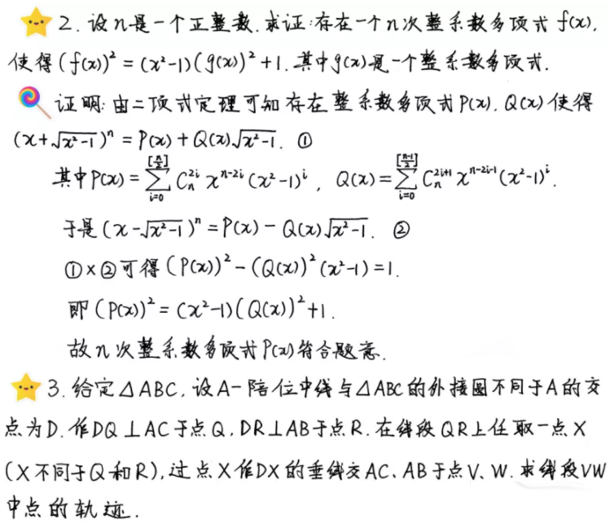

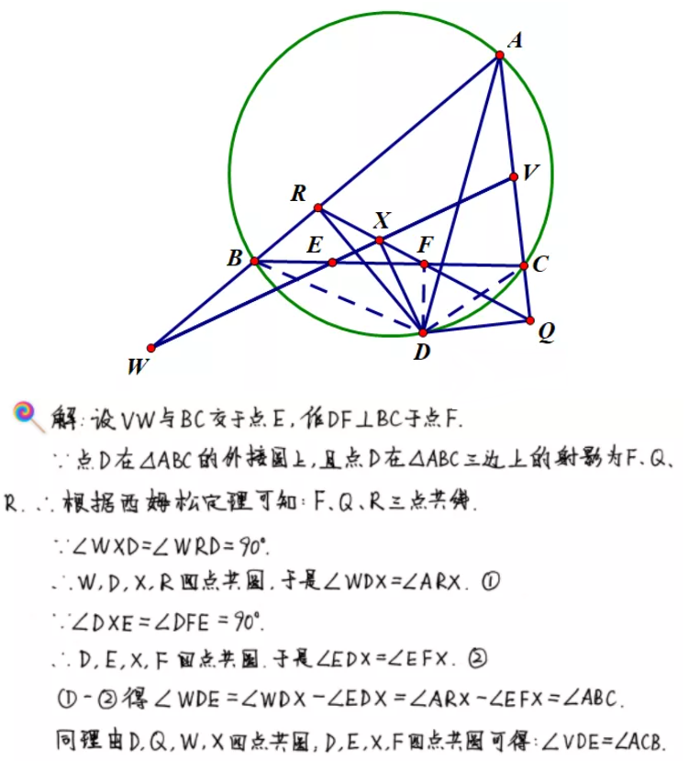
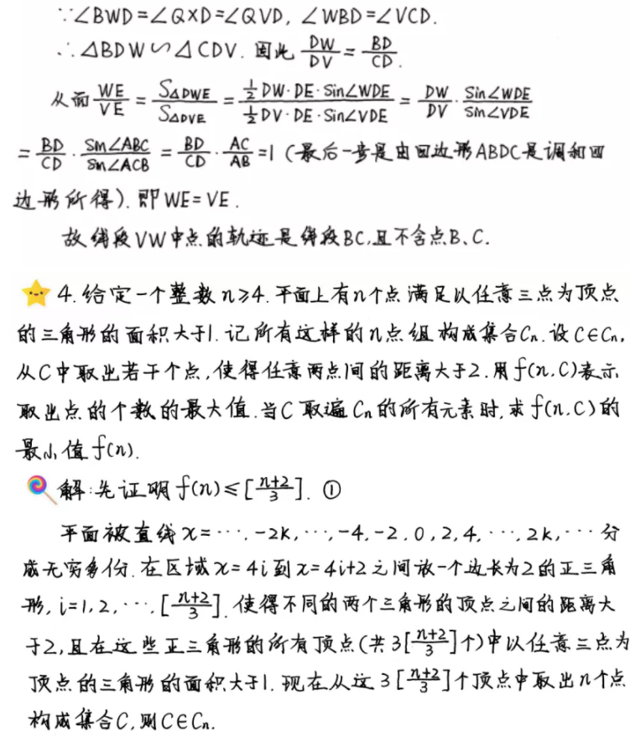
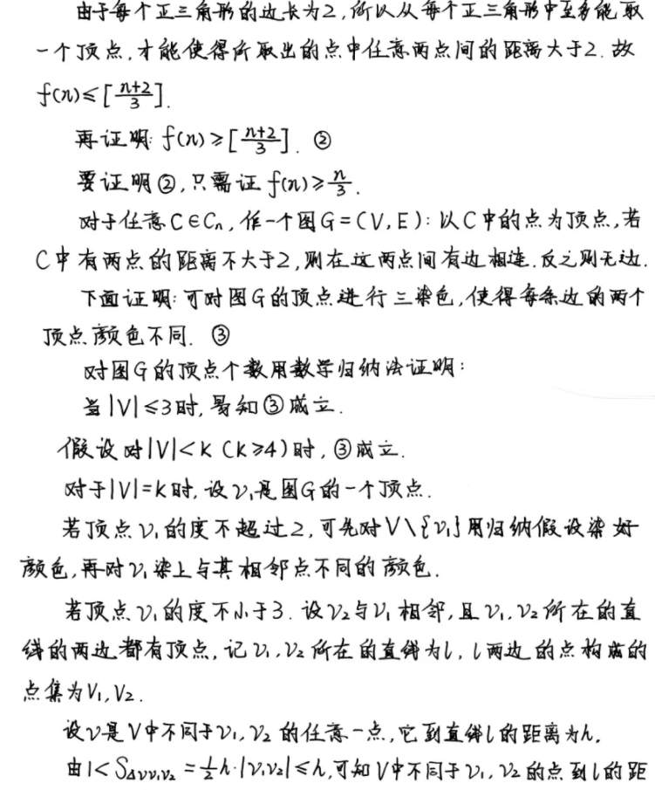

关于我们
自主选拔在线是致力于提供新高考生涯规划、强基计划、综合评价、三位一体、学科竞赛等政策资讯的升学服务平台。总部坐落于北京，旗下拥有网站（网址：www.zizzs.com）和微信公众平台等媒体矩阵，用户群体涵盖全国90%以上的重点中学师生及家长，在全国新高考、自主选拔领域首屈一指。
如需第一时间获取相关资讯及备考指南，请关注自主选拔在线官方微信号：zizzsw。
关注后获取更多资料：
回复“答题模板”，即可获取《高中九科试卷的解题技巧和答题模版》
回复“必背知识点”,即可获取《高考考前必背知识点》

